

KTO KARATAY UNIVERSITY

TİCARET VE SANAYİ MESLEK YÜKSEKOKULU
BİLGİSAYAR TEKNOLOJİLERİ BÖLÜMÜ

STAJ RAPORU
05.09.2022

İsim ve Soyisim : Mehmet Kelleli
Öğrenci Numarası : 211238015
Çalışma Alanı : Meram Belediyesi / Bilgi İşlem
Staj Başlangıç Tarihi : 25 / 07 / 2022
Süresi : 6 Hafta / 30 Gün
Şirket Adı : Konya Meram Belediyesi
Adres : Yenişehir Mahallesi, Azerbeycan Cd. No:5, 42010 Meram/Konya

Staj Yerinin Onayı
(Ad-Soyad, Tarih, İmza, Mühür)

İçindekiler
KTO KARATAY UNIVERSITY 1
TİCARET VE SANAYİ MESLEK YÜKSEKOKULU 1
İçindekiler 2
Özet 4
Giriş 5
Staj Yeri Hakkında Bilgi 5
1.Staj Sürecinde Yapılan Çalışmalar 6
1.1.2 Program adı ve kapsam bilgileri 6
1.1.3 Proje Başlangıç 7
1.1.4 Katman Düzenleme İşlemleri 10
1.1.5 Generic Sınıfları Katmanlara Implemente Etmek 12
1.1.6 Generic Sınıfların Kullanımı 13
1.5 Dependency Injection Nedir ve Neden Kullanmalıyız 13
1.5.1 Dependency Injection uygulamanın avantajları nelerdir ? 14
1.1.7 Web Katmanı 14
1.6.1 Account Controller 14
1.6.2 Home Controller 15
1.6.2.1 Home Controller Kullanıcı Ekranı 15
1.7 Projede Kullanılan Methodar 16
1.8 Projede Kullanılan Modeller 17
1.9 Projede Authencation Nasıl Sağlandı 19
2 Versiyon Kontrol Sistemi 20
3 Github Nedir 21
4 Projede Dışı Uğraşlar (Stajla Birlikte) 22
Değerlendirme Ve Sonuç 23

Özet

Staj kapsamında sorumlu tutulduğumuz projede gerekli konular gerekli kapsamlar düşünülerek gerekli altyapı çalışmaları yapılmıştır. Proje olarak istek şikayet ve görüş modülü geliştirilmiştir. Projede kullanıcı personel ve admin olacak şekilde üç aşamaya bölünmüş bir
yapı şeması hazırlanarak proje için bir taslak oluşturuldu. Projede geleneksel mimari kullanılarak proje katmanlara ayırılmış olup katmanlar: Entity, Data, Business, Ui Katmandan oluşmaktadır,

Entity katmanında projede kullanılan tabloların entity’e ayarlanmış bir şekilde oluşturulup,
Öbür katmanlarda kullanılacak şekilde referans ederek içinden gerçek verilerin tutulması sağlanmıştır. Data katmanında işe crud işlemlerinin yapıldığı ana katmandır ve tüm işlemler bu katman vasıtası ile yapılmaktadır. Business yani iş katmanında ise data katmanına veri girişi çıkışı yapılmadan önce veriler incelenerek gerekli yerlere aktarılması sağlanmaktadır.
Ui Katmanında ise web arayüzünde çalışacak olan kısımlar eklenerek katmanlar arası ilişkiler oluşturulmuş olup proje için yapı oluşturulmuştur.

Projede istek sikayet ve görüş modülü için 3 kullanıcı tasarlandı: Normal kullanıcı, Admin Ve personel olmak üzere farklı sayfalar tasarlandı.
Kullanıcı görüş listeleme görüş oluşturma gibi yetkilere sahipken,
Personelin departmana göre listeleme cevaplama ve öbür birimlere gönderilmek üzere sorun şikayet ve destek için birimlere gönderilmek üzere şikayetlerini gönderebilir.
Adminde ise sınırsız yetki olup kaydolan kullanıcıların yetkisini yükseltme gibi ekstra işlemlere sahiptir.

Ekstra olarak kendi geliştirdiğim e ticaret ve angular projelerim bulunmaktadır.

Giriş

Projede yapılan çalışmanın asıl amacı kurum içi ve kurum dışının haberleşmesini sağlamaktır.
Personellerin birim olarak kendi içinde haberleşmesi için ve normal bir kişinin birimdeki yetkili kişilere görüş ve durumunu iletmek için kullanılmaktadır. Asıl olarak proje iki kişiye hizmet edecektir personel ve kullanıcı. Personel ve kullanıcılara roller verilerek yetkilere sınır koyularak farklı sayfalara yönlendirilerek ekranlarına ulaştırılmıştır. Tabi Sayfa ilk başta İngilizce tasarlanıp türkçe versiyonu da github hesabına yüklenmiştir.
Ekstra olarak projeye yeni modüller eklenmiş olup üzerindeki çalışmalar hala devam etmektedirler. Staj bitmesine rağmen kişisel gelişim odaklı olarak ekstra özellikler eklenmektedir

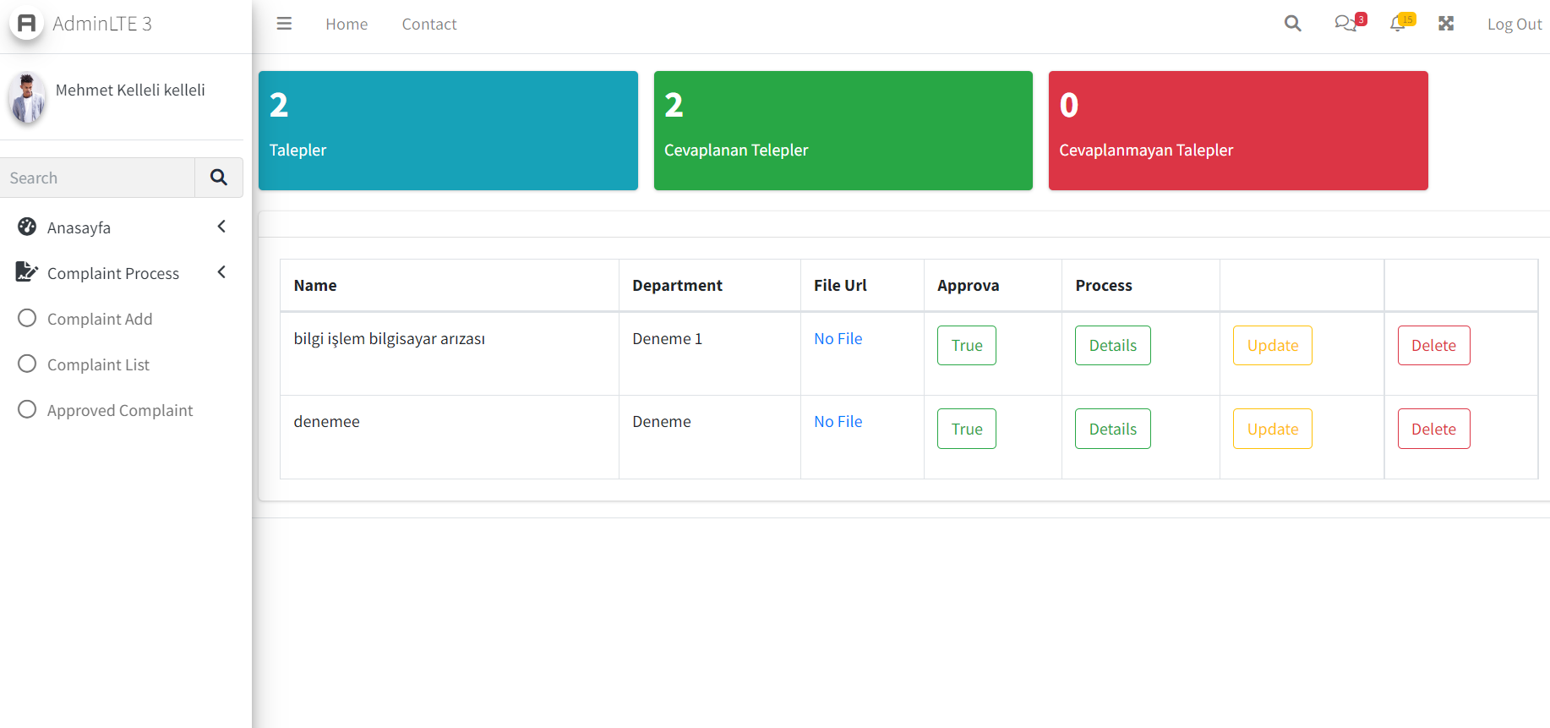
Resim 1. Kullanıcı Ekranı

Bu ekran normal kullanıcıya ait olup Kullanıcının yapabileceği işlemler Resim 1.’de gösterilmiştir.

Staj Yeri Hakkında Bilgi

Meram Belediyesi Konya’nın Meram ilçesindeki kişilerin vergisini durumunu ve kişinin gerekli takip işlemlerini yapar. Kendi içinde birimlere ayırılarak kişi işlemlerini takip edilmesi için birimler vazife yapar. Benim vazife birimim ise bilgi işlem olup birimlerin kendi içi ve dışı olacak şekilde iletişimi ve sürdürülebilirliği sağlamaktır ,Bilgi işlem bilgisayar ile çalışan her şeyin kontrolünü sağlamak ve onların bakımını ve yazılımını güncel tutmaktır.
Bilgi işlemde sadece bunlar yapılmayıp web sitesinin takibi yapılır güncelleme ve haber paylaşımı gibi.
Belediye personellerinin kendine has programları olup kapsamlı modüler programlar kullanmaktadırlar. Örneğin haritacılar netcad gibi programlar kullanırken herkesin ortak kullandığı program ise Bridge , Axis.
Bridge Programında belge yönlendirme gibi işlemler bulunurken bizim yaptığımız proje gibi personeller arası iletişim sağlamaktır. Extra olarak elektronik belge takibi yapmaktadır gerçi asıl amacı budur. Staj içinde gerekli toplantıları yaparak orada çalışan personeller ile iştişare edilerek orada bulunan teknolojiler ve firewallar hakkında bilgi sahibi olunmuştur.
Firewall olarak Cloudflare ve Fortinate’ın donanım ve yazılım sistemlerini kullanarak server sağlığı ve server güvenliği sağlanmaktaır.

1.Staj Sürecinde Yapılan Çalışmalar

1.1 Program adı ve kapsam bilgileri

Proje ilk olarak istek şikayet ve öneri programı olarak belirlenmiştir lakin proje kapsamının büyümesi için kurum otomasyon projesine çevrilmiştir Proje 3 kullanıcıya hitap etmekte olup bunlar : Normal Kullanıcı, Personel ve yöneticiler olmak üzere üçe ayrılır.
Kullanıcı ilk olarak kaydını tamamlar ve giriş ekranına ulaşır ilk kaydını oluşturduğu
İçin hesabı default yani kullanıcı olarak oluşturulur, yetki yetki belirlenen actionları rollemek ve rolleri yönetmek sadece yöneticinin sorumluluğundadır. Normal olan kullanıcılar normal kullanıcı olarak kaydolduğu gibi yöneticinin de kullanıcı kayıt etme yetkisi vardır. Yöneicinin ekstra olarak kaydettiği hesap personel olarak belirlenip dapartman birimi ve dahili numarası, resmi gibi alanlar zorunludur. Her bir departmanın bir yöneticisi olmak zorundadır. O yönetici o departmanı yönetip iş akışını sağlamak zorundadır. Ayrıca Kullanıcılarda bulunan sorun teşkil eden veya görüş teşkil eden iletişim modülü hepsinde bulunmaktadır. Ve bu modül tüm kullanıcılar için kullanılmaktadır. ilk başta istek şikayet modülü olarak belirlense de iletişim kurmak için sonradan düzenlemeler yapılmıştır.

1.2 Proje Başlangıç

Bu bölümde proje bir şema olarak çizilerek taslak bir yapı oluşturulmuştur.
Bu sema 3 ana katmanı hedef almaktadır: Bunlar sırasıyla Entity, Data, Business ve ui olmak üzere 4 ana kısımdan oluşmaktadır. Bu kısımdaki temel esas projeyi daha derli toplu bir hale getirerek kodlar arası düzeni okurluğu ve güvenliği sağlamaktır. Aslına bakılırsa solid prensipleri gibi gibi prensiplere ayak uydurarak geleneksellik tamamlanır.
Ayrıca Sadece bu bölümlerde gelenksellik bir yana herşey bir yana toplu bir düzen oluşturulmaktadır ve bu katmanların hepsi bir amaca hizmet etmektedirler,

1.2.1 Proje Katmanları

Entity Katmanı: Entity katmanında saf verilerin tutulacağı veritabanına aktarılacak class yapıları bulunur.
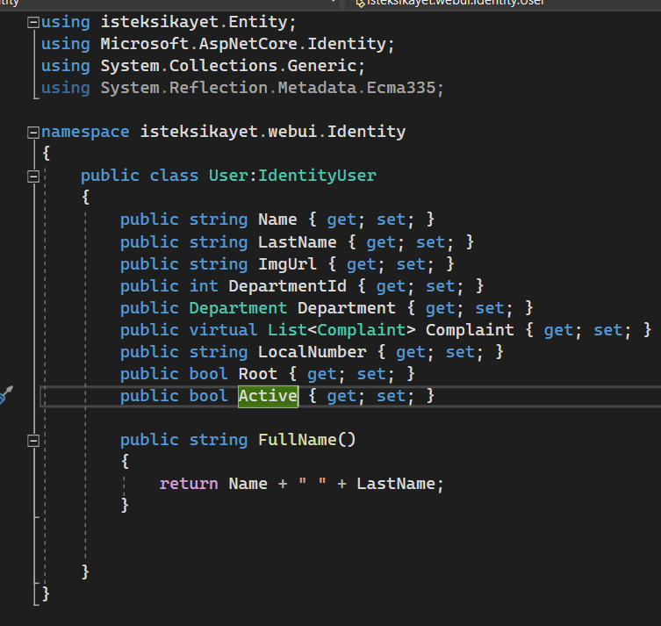
Resim 2. Example Entity Class

Yukarıdaki örneği açıklamak gerekirse kullanıcı entity nesnesi alınmış ve içindeki ilişkiler tip tip belirtilmiştir

Data Katmanı: Data katmanının amacı projedeki verilerin işlemlerini yapmaktır.
İçinde bulunan context nesnesi veritabanı ile iletişim kurar ve eğer içinde bir veritabanı bulunmuyorsa veritabanını oluşturup yönetmekle görevlidir
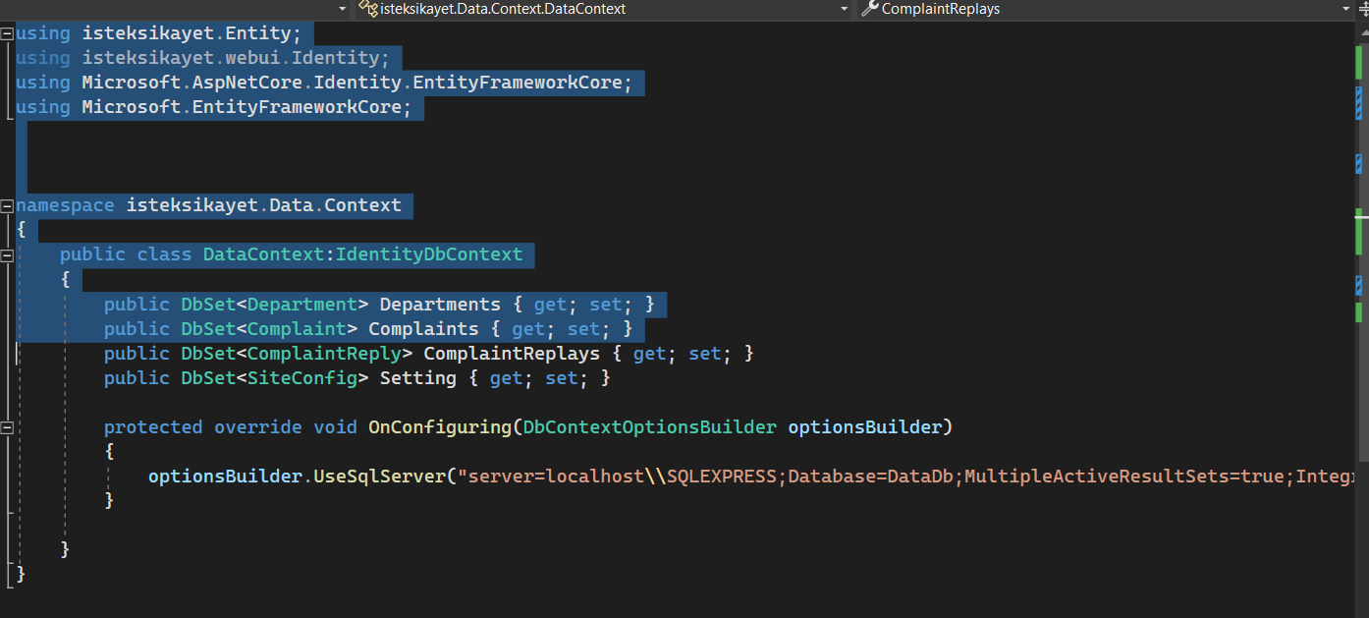
Resim 3. Context
Yukarıdaki görselde ise Identity veritabanlarının da projede olması için contextimize miras alıp istediğimiz veritabanı entityleri proje veritabanına eklenmesi için contexte dahil edilmiştir.

Business Katmanı : Business katmanının amacı gelen yada çıkan verinin doğruluğunu veya güvenlğini sağlayıp kontrol etmektir. Bu kapsam dahilinde incelenen veriler Sanal sınıflar çağrılarak data katmanına gönderilir Sanal sınıf Abstract sınıflar olarak adlandırılır ve interface yapısı kullanılır. Bu interface yapıları gerçek sınıflar haricinde sanal sınıflar olup bir nevi gerçek veri tutmazlar ve bu ikisi dependency injection için birleştirilmesi için gerekli iki yapıdır. Dependency injectiondaki amaç ise veri güvenliğini sağlamak ve gerçek verileri sanal interfacelerde tutmaktır.
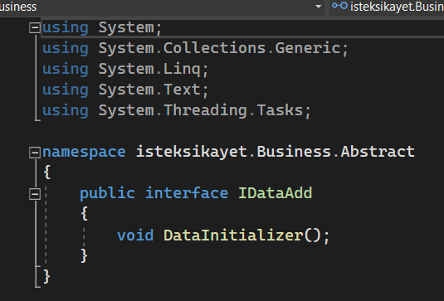
Resim 4. Interface Yapısı
Yukarıda belirtilen sanal sınıfta DataInitializer methodu oluşturularak web sitesinde bulunması gereken zorunlu veriler kontrol edilerek eklenmektedir.
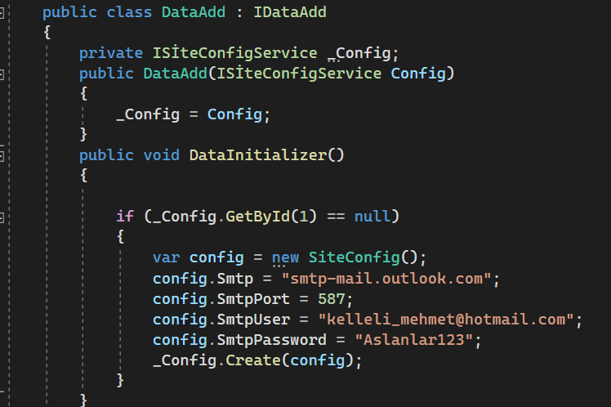
Resim 5. Seed Data
Yukarıdaki resimde ise IData olan sanal sınıfın gerçek sınıfı getirilmiştir buradaki amaç veritabanında smpt ayarları mevcut değilse ayarları oluşturup eklemektir.Dependency injection ile sanal sınıf olan ayarlar çağırılarak oradakei veri kontrol edilmiş ve eğer null değer dönüyorsa eklenmesi üzere program.cs de program herzaman çalıştığında kontrol edecek şekilde ayarlanmıştır. Ve bu bilgiler bir yeri bir kanalı takip ederek değil kendi düşünce mantığım ile geliştirdiğim kodlardır.

Web Katmanı: Bu katmanda wb sitesindeki yapılan işlemler routingler response’lar yönetilir
Adı üstünde mvc yani açılımı model view controller’dır. Modeller ile veriler taşınır controller ile yönetilir ve viewler ile kullanıcı sayfasının cshtml görüntüsü oluşturulur.

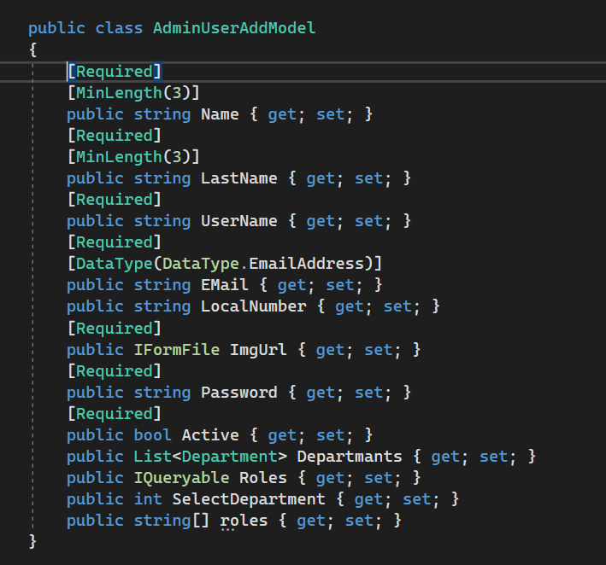
Resim 6. User Model

Bir önceki sayfamızda bulunan örnekte admin kullanıcısının veritabanına kullanıcı eklemek için kullandığımız modeldir, bunlara aslında View Model olarak adlandırılmaktadırlar
Bunun amacı ise sayfaya gönderilen ve alınan verinin bütünlüğünü korumak, güvenliğini sağlamak ve toplu düzeni oluşturmaktır.
Required olarak belirlenen alanlar zorunlu alan olup o nesne geldiğinde onu ModelState.Isvalid komutunu kullanarak onu kontrol edebiliriz.

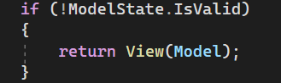
Resim 7. Check
Yukarıda ise Model isvalid yani validation sağlanamadı ise sayfaya veriyi geri gönder diyerek hatamızı oraya yansıtabiliriz.
Resim 8. Validation
Ve eğer name alanı boş ise bize zorunlu alan olduğunu kırmızı bir yazı ile belirtecektir
Aslında yukarıda kaba bir şekilde üç başlıktan bahsettik Model Resim 7.
Controller Resim 6. View ise Resim 8.’dir.

Katman Düzenleme İşlemleri

Tabi ki de proje böyle yapılırsa gene de bir yaptığımız çalışma bir patates kod çalışması olur. Sebebi ise tekrar eden kod işlemleri peki bunun önüne nasıl geçebiliriz.Bunun önüne geçebilmek için generic sınıflar oluştururuz bu generic sınıflarda temel işlemler yapılır ve data veyahut business katmanlarında kullanılır tabi ki de miras alınması gerekir.
Bu yapılar dependencye aykırı olarak yapılmamalıdır çünkü projeye aykırı bir yapı oluşması söz konusu olabilir.İlk aşamada generiğin sanal sınıfı yani abstract sınıfı oluşturulur.
Yan tarafta verilen görselde ise
Igeric olarak belirttiğimiz sanal generic interfacemizin gerçek interface sınıfı oluşturulmuştur.
T bir class olmak zorunda olup
TContext yani context nesnemizin bir context ve new’lenebilir (yenilenebilirlik) olup olmadığı kontrol edilmektedir.
Bu T nesnesi için heryede kullanabilmesi için gerekili crud methodları sanki varmış gibi yazılır. Ve sanki dizimiz varmış gibi dizi işlemlerinde kullandığımız methodları kullanırız sonuçta veriler bir nevi obje ve dizi olarak dönmektedir.
Set<T> ile oraya bir nesne konumlandıracağımızı belirtip savachanges ile o işlemi veritabanına aktarıyoruz.
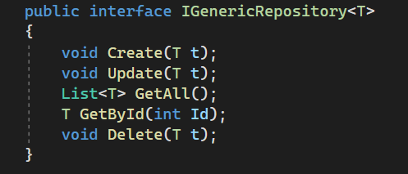
Resim 8. Generic Interface

Bir önceki sayfada yapılan işlem ise tüm abstract ve concrete sınıflarında kullanılmak zorunda oluğu için IGenericRepository olarak sanal sınıf oluşturulur siz bunun adını a ,b veya c yapabilirsiniz. Abtractlarda bulunan sanal sınıflar bu methodları kulanabilmesi için onu miras almak zorundadır.T olarak belirtilen kısımda Tipi belirtilmek zorundadır aksi halde methodlar kullanılamaz generic T tipi nesne kullanılması zorunludur.

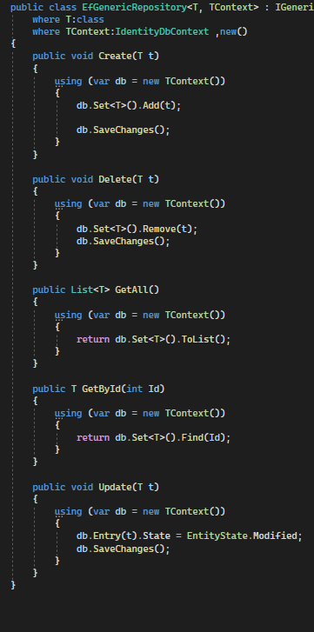
Aslında güncelleme kısmı için bir trcaking mekanizması mevcut. Lakin tracking mekanizmasını bilmeyen bir kişi için güncelleme methodu ekstra olarak eklenmektedir.
Örnek verecek olursak tracking :
Var user = _User.Findbyıd(11111);
User.Name = “mehmet”;
_User.SaveChanges();

Aslında tracking mekanizması Gelen nesnelerin hala takibini yapar ve genericte bulunan methodları yukarıda belirtildiği üzere bazı methodlar olmasa da tracking onlar üstlenebilir.
Aslında esas güncelleme böyle yapılmalıdır ve gereki yerlerde tracking’i kapatarak optimizasyonu sağlamamız gerekir.

Resim 9. Context

Generic Sınıfları Katmanlara Implemente Etmek

Öncelikle katmanlara dependency injection işlemimizi yapmak için sistemimize onun bir dependency mekanizması olduğunu belirtmemiz gereklidir.

Resim 10. Dependency Add

Yukarıda bulunan kod satırlarında startup.cs dosyasına eklenen kod satırları gösteriliştir bu kod satırlarında ise dependency işleminin uygulanabilmesi için kalıtım alınan interface ve kalıtımı alan class yani sınıf Add.scoped metodu ile eklenmiştir. Burada asıl amaç zaten bağımlığı azaltmak olup gerçek nesne yerine sanal nesneyi kullanmaktır.

Generic Sınıfların Kullanımı

İşlemlerimizden sonra artık generic sınıflarımızı kullanabiliriz. Sınıflarımızı kullanmak için yapmamız gereken birkaç işlem var:
Öncelikli olarak oluşturduğumuz sanal sınfın objesini oluşturmak, yapıcı metod ile addscope yaptığımız nesneye ulaşmak,3.ise 2 nesneyi eşleştirmek.

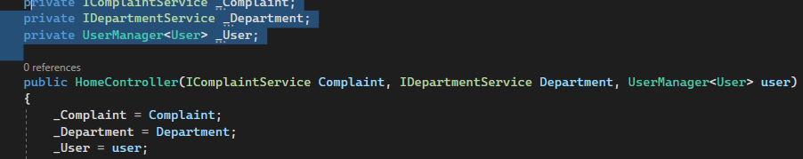
Resim 11. Dependency Use

Yukarıdaki gibi işlemimiz belirtilmiş olup kolay bir şekilde dependency bağımlılığı ortadan kaldırıp uzun kod satırlarını ortadan kaldırmış ve güvenlik optimizasyon gibi konularda ise de görev yapmaktadır.

1.5 Dependency Injection Nedir ve Neden Kullanmalıyız

Dependency injection kaba tabir ile bir sınıfın/nesnenin bağımlılıklardan kurtulmasını amaçlayan ve o nesneyi olabildiğince bağımsızlaştıran bir programlama tekniği/prensibidir.


Resim 12. Dependency Image [1]

Dependency Injection uygulayarak; bir sınıfının bağımlı olduğu nesneden bağımsız hareket edebilmesini sağlayabilir ve kod üzerinde olası geliştirmelere karşın değişiklik yapma ihtiyacını ortadan kaldırabilirsiniz.

1.5.1 Dependency Injection uygulamanın avantajları nelerdir ?

Bağımlılık oluşturacak nesneleri direkt olarak kullanmak yerine, bu nesneleri dışardan verilmesiyle sistem içerisindeki bağımlılığı minimize etmek amaçlanır. Böylece bağımlılık bulunan sınıf üzerindeki değişikliklerden korunmuş oluruz.
Unit testlerin yazımını kolaylaştırırken doğruluğunu da artırır. Yazılım geliştirmedeki en önemli konulardan biri de yazılım içerisinde bulunan componentlerin “loosely coupled” (gevşek bağlı) olmasıdır. Dependency Injection’da bunu sağlayabilen önemli tekniklerden birisidir. Böylece bağımsızlığı sağlanan sınıflar tek başına test edilebilir.

Web Katmanı

Programımız burada üç ana controller yönetiminde çalışması gerektiği için ana sistem 3 kısımdan oluşmakatdır : Kayıt işlemleri için account controller, kullanıcı işlemleri için user controller,admin personel işlemleri için root controllerdır.

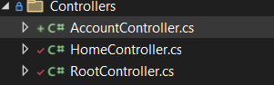
Resim 12. Controller’lar

1.6.1 Account Controller

Account controllerda yapılan temel işlemler şunlardır: giriş yapma, kayıt olma, sifre sıfırlama,token oluşturma ve gönderme, e posta kontrol , banlanma e posta kontrolü gibi işlemlerden oluşmaktadır.

Temel kullanıcı işlemleri için global olarak .net core’da kullanıcılar Identity Framework sayesinde birçok işlem basit ve sade bir şekilde yapılmaktadır.
Getirdiği özellikler ile beraber yetkilendirme işlemleri token oluşturma external login(facebook, Google, instagram) gibi platformlardan giriş yapmayı sağlayıp kapsamlı bir frameworktür.

1.6.2 Home Controller
Home Controller normal kullanıcı işlemleri için oluşturulmuş olup kayıt oluşturan herkes erişebilmektedir.
Bu kulanıcılara verilen yetkiler ise şunlardır.

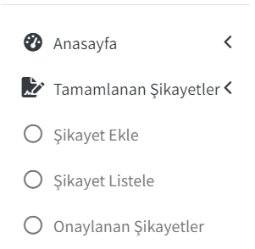
Kurum hakkında şikayet belirtme,
Listeleme,
Ve Takip İşlemleri

Resim 13. Functions

Bununla beraber yukarıda yapılan işlemlerden sonra mail metodu tetiklenip taki işlemleri bitiminden sonra cevap kullanıcı hem mail gidip hem de sistemde takip edilebilecek şekilde sade bir şekilde listelenmiştir.
Kullanıcı dosya paylaşımı gibi sikayet unsuru yada dosya paylaşımı gibi bir durum oluşursa
İsteğe bağlı kalacak şekilde dosya yükleme mekanizması geliştirilmiştir.

1.6.2.1 Home Controller Kullanıcı Ekranı

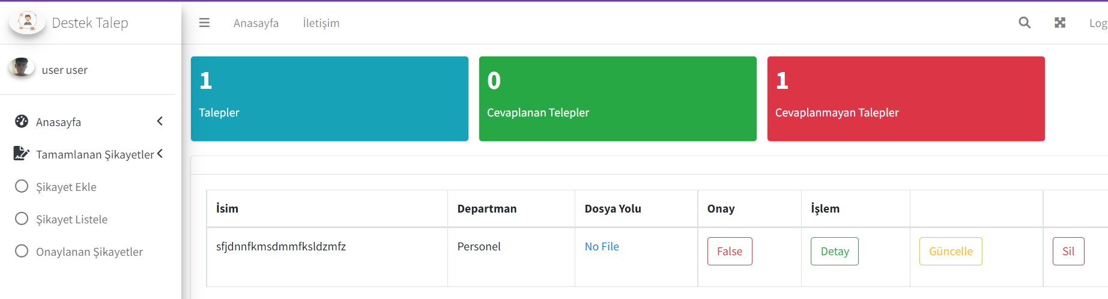
Resim 14. Arayüz

Kullanıcı için sade bir görünüş elde etmek amacı ile hazır tema olan admin lte admin template temasını kullanılmıştır. Temel Kullanıcı işlemleri belirtilip program kullanıcıya sunulmuştur.

1.6.3 RootController

Root controller personel ve admin kullanımı için oluşturulmuş olup admine ait tüm işlemlerde yetki olup personellerde ve kısmi personellere sınırlı yetki verilmiştir.
Kullanıcılar: Admin, Personel ve birim yöneticisi olarak 3 gruba ayrılmaktadır.

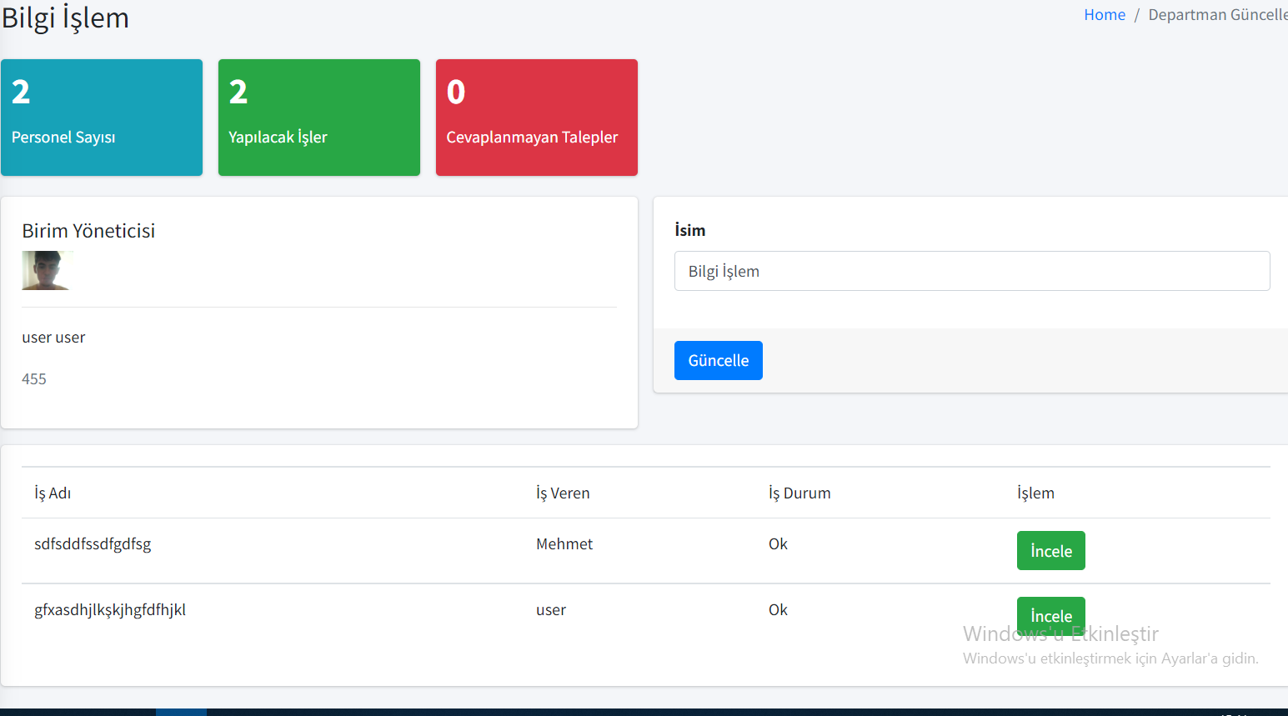
Resim 15. Admin Arayüz

Örnek verecek olursak yukarıdaki kullanıcı ekranı personellere ait olup oradaki iş talep ve kendi aralarında oluşturdukları birim bilgilerini göstermektedir.
En Yukarıda birim adı ve altında bulunan widgetler ile bizi karşılamaktadırlar
Adminin Ve birim yöneticisinin iş oluşturma gibi yetkileri olurken personellerin sadece
İş alma devretme ve talep oluşturma ve cevaplama gibi biriminde sorumluklukları vardır.

Ayrıca birim ekranında en asşağıda bulunan birim rehberi sayesinde birime ait kişilerin dahili numarasına ve detaylı bilgilerine ulaşabilirsiniz. Talep tablomuzda ise açılan pencerede yazılacak olan talep cevap sayfası açılmaktadır bunun neticesinde cevaplayan kişinin cevabı ve bilgileri kullanıcıya e posta ve data olarak aktarılmakatdır.

1.7 Projede Kullanılan Methodar

1.7.1 File Upload

Bu kısımda yapılan çalışmada dosya işlemleri için dependency kullanılarak iki farklı yapı oluşturulmuştur. Bu yapılardan biri interface yani abstract sınıf olup bir öbürüki yapımız ise normal sınıf olup concrete bır sınıftan oluşmak üzere yapılara ayrılmıştır.
Dependency kullanımındaki temel sayfada gerçek bir nesne tutmadan sanal bir nesne üzerinden tüm sayfalarda aynı işlemi yapmak. Burada projede dosya yükleme seöimi kullanıcıya bırakılmış olup methodumuzda girilen ve yüklenen dosyaların tarama işlemi yapılmaktadır. Dosya kontrolden geçtikten sonra www dizininde bulunan files klasörüne dosya yüklenmektedir. Ve Yüklenen dosyaya benzersiz bir isim verilerek tablodaki dataya ait property url olarak insert edilmektedir.

1.7.2 Mail Sender

Projemizde mail işlemleri için tekrar edilen kod yapısının önüne geçmek için mail sender methodu yazılmıtştır. Gene Aynı File Upload Methodumuzda olduğu gibi dependency kullanarak abstract ve concrete sınıf olmak üzere iki ana kısımdan oluşmaktadır.
Mail sender mail göndermek için smtp kullanır. Bu smtp ayaraları isterseniz sizin web sitenizdeki e posta hostu olur yada kendi outlook hesabınızın olur farketmez Bunun yanısıra bu ayarlardan birinin eksik olması e posta gönderiminin önüne geçebilir.
Mail sender bizden

Resim 15. Mail Send
Bu parametreler gidecek mail adresi Konu başlığı ve Html içerik olacak şekilde parametreler almaktadır ve bunun doğruldusunda smtp ile e posta gönderim işlemi yapılır.

1.8 Projede Kullanılan Modeller

Projede birden çok model bulunmaktadır. Farklı farklı amaçlara hizmet eden bu modeller viewModeller ve entity modeller olarak iki model çeşidi kullanılmıştır.
View modellerin kullanım amacı sayfaya gerçek modelin gitmesini engellemek ve kontroller yapmaktır. Sayfaya bir obje gönderilir ve sayfadaki veriler o obje üzerine işlenip gönderilir ve iş maliyetinden kurtularak hem kodumuzdaki verimliliği arttırır hemde bizi güvenli bir koda yapısı sağlar.Entity Modellerinin kullanım amacı ise veritabanı işlemlerinde kullanılan modeller migration aracılığı ile eşlenerek veritabanını modellere cevirir ve veritabanı ile iletişim kurmak için kullanılır riskli faktörlerde view model yada dto kullanılır dto ne diye soracak olursanız sayfaya WebView Yerine kulanıcıya bir obje vermek için kullanılır bu objeler genelde api servislerinde yaygın olarak kullanılmaktadır.

1.8.1 View Modeller

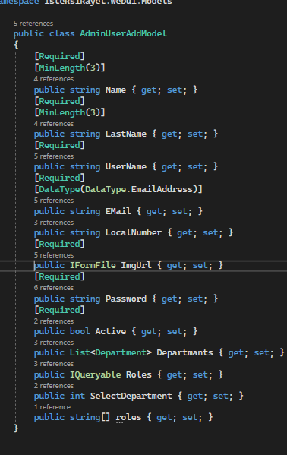
Yandaki resimde de belirtildiği gibi sayfaya kullanıcı eklemek için kullanılan view model gösterilmiştir.
Bu viewModelde amaç hem user nesnesinin doğrudan gönderimini engellemek hemde user nesnesinin genişletilerek gönderilmesi sağlamıştır. Sayfaya gönderilen nesne alınırken kontrol işlemi yapılır.
Bu kontrol işleminde kontrol edilecek noktalar belirtilir
Ve eğer kiritelerde bulunan validasyonlar tru değeri döndürüyorsa validasyon tamamlanmış demektir .
Ve view modelimiz gerçek bir nesne oluşturularak veritabanına yada görev yerine gönderilir.
Resim 16. ViewModel

1.8.1 Entity Modeller

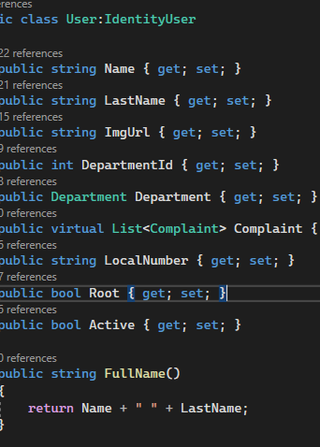
Yanda belirtilen modelde ise User Nesnemiz Identity Userdan miras alınarak user nesnemiz genişletilmiştir. User nesnemiz deki her bir property veritabanındaki bit sütunla eşleşmektedir yani veritabanı ve sınıflar elle oluşturulursa migration işlemi iptal edilebilir.
Ve her bir property içinde başka classlar yani objeler bulundurabilir.

Resim 17. User Model

1.9 Projede Authencation Nasıl Sağlandı

Projede kullanıcı yetki işlemleri için birden fazla yola başvuruldu. İlk olarak kullanıcı girişi denetlenerek session bilgileri ile oturum oturum açılması sağlandı. Her kullanıcıya işlem yapmadığı takdirde oturumu kapatılarak gereksiz server doluluğu azaltılmaya çalışıldı.
Adminde bulunan yetkiler doğrultusunda web sayfalarının kontrolü için role sistemi tasarlandı.
Ayrıcalıklı olan kullanıcılara (personel , admin) roller verilerek sayfa içerisindeki erişimi sağlandı. Proje dataları data seedlerle beslenerek kurulan yeni projede default olarak kullanıcılar ve roller eklendi. Kritik ayarların yetkisi sadece admine verilmiş olup kritik dataları sildiği halde proje tamamıyla kapanır bunun önüne geçmek için default olarak eklenebilen datalar tasarlanmıştır. Projede güvenliği artırmak için her sifre sıfırlamada token bazlı doğrulama kullanılır .

Resim 18. Token Oluşturma

Oluşturulan token e mail methodu ile kullanıcıya gönderilerek e postada tıkladığı linke girmesini ve tekrar parola oluşturmasını ister.

Resim 19 Mail İçerik

Projede html css kısımlardaki linklerin yetkili kişiler tarafından görülmesi için Identitynin bize sunmuş olduğu method IsInRole() ve .IsAuthenticated() methodları kullanılarak
Role ve giriş işlemi takip edilir. Sadece güvenlik işlemi buradan tanımlı olmayıp comtroller tarafından da kontrolü sağlanır yoksa her klavyesine basan sisteme girerdi (!)…

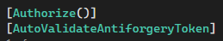
Resim 20. Kontrol

Anti Validate Token’ı ile de her bir girdiye rastegele token eklenmesini sağlar bunun amacı
Sisteme rastgele kişiler tarafından get post işlemi yapılmasını engellemektir.

Versiyon Kontrol Sistemi
Versiyon kontrol diyince önceden aklıma bir şey gelmezdi ama proje geliştire geliştire yanan projeler ,çöp olan projeler aaa bu bilgisayarı kapattığımda çalışıyordu gibi söylemleri yaşamayan yoktur. Git verisyonlama sistemi böyle sorunların önüne geçer
Git sürüm/versiyon kontrol sistemidir. Yazdığımız projeleri, bilgisayarımızda ya da harici disklerde binbir tehlike altında değilde internet üzerinde tutmamızı ve yönetmemizi sağlayan bir sistemdir. Sadece internette tutmayıp bilgisayara ve clouda bir repository yani bir depo oluşturarak imajların yüklenmesini sağlar.



Resim 21. Git [2]

Bu imajlar kodumuzda veya bilgisayarımız patladığıda meydana gelen sorunlarda ortaya kahraman gibi çıkarak ben buradayım hala der… Gitte temel mantık proje yapılmadan çnce veya yapım aşamasında bir adet yada daha fazla adet repositoryler oluşturulur. Ama ilk başta bize boş biri repository oluşturur. Kodumuzu yüklemek için commit and push yaparız commitlediğimizde kurtarma imajımız alınır push ile de imajımızla birlikte clouda yüklenir. Projenin yapım aşamasında birden fazla sorunlarla karşılasılıp bunun önüne atlamak için git kullanılarak proje github hesabında saklanmıştır ( Yazar, 2014).

Github Nedir

Github kalabalık bir yazılım geliştirirken kullanabilecekleri internet tabanlı bir depolama servisidir. Github git yönetim sistemi ile geliştirilen yazılımlarda kullanılır. Açık kaynak kodlu bir servis olması nedeniyle pek çok yazılım ekibi tarafından kullanılmaktadır
Github servisini kaç kişinin kullandığı ve kaç kişinin aynı anda bir proje üzerinde çalıştığı önemli değildir. Servise dahil olmak ve proje üzerinde çalışmak için internet bağlantısı gereklidir. İnternet tabanlı olduğu için Github servisi ile proje üzerinde yapılan değişiklikleri söz konusu ekibin tamamı görebilir.


Resim 22. Github Logo [3]

Github servisi sayesinde pek çok kişiden oluşan kalabalık yazılım geliştirici ekipler bile aynı anda aynı proje üzerinde çalışabilir ve ayrı ayrı farklı farklı değişiklikler yapabilirler. Bu sayede zamandan ve maliyetten tasarruf yapılır. Github bir yazılım deposu olup orada açık kaynak kodlu yazılımlarınızı paylaşıp dünya ile etkileşime girmesini sağlayabilirsiniz.
Github öğrenciler için büyük fırsatlar sunarak yazılımcılar için çoğu ücretli yazılımları ücretsiz kullanmamızı sağlar ve öğrenim aşamasında olan kişi bundan faydalanarak kendinş geliştirir.

- Projede Dışı Uğraşlar (Stajla Birlikte)



Resim 23. Angular Logo [4]

4.1 Angular

Angular bir javascript kütüphanesindir. Ts Diliyle yazılan kütühnanemiz bize spa uygulamaları yapmamıza sağlar. Spa uygulamalar kısaca Single Page application olarak kısaltılmıştır. Net core servisi ile yazılan servislerden yani apilere istek göndererek sayfaya veri akışı sağlar. Angular eğitimim devam etmekte olup githubta bulunan projelerimi servislere cevirerek angular projesi haline getiriyorum..



Resim 24. TypeScript Logo [5]

4.2 TypeScript

TypeScript, uygulama ölçeğinde geliştirme için JavaScript olarak tanımlanmaktadır. TypeScript strongly-typed, nesne yönelimli ve derlenebilir açık kaynaklı bir programlama dilidir. TypeScript’i hem bir dil hem de bir araçlar kümesi olarak tanımlayabiliriz. İstemci veya sunucu ortamında çalışabilen JavaScript programları yazmak için kullanılabilir. JavaScript’in tüm özelliklerini içinde barındıran ve ek özellikler eklenmiş bir üst kümesi olarak tanımlanabilir. Büyük ve kodlanma aşaması karmaşık olan projelerde verimliliği arttırır.

Değerlendirme Ve Sonuç

Sonuç olarak staj kapsamında birçok nitelikli teknolojiyi öğrenme fırsatım olmuş olup çeşitli alanlarda bilgi akışı sağlandı. C# ,net core , signal-r , angular, jquery gibi teknolojilerde hakimlik sağlanmıştır. Bununla beraber olmak üzere servis altyapısı oluşturma mvc bir yapıda çeşitli mimarilerin kulanım odağı gibi konular ele alınmıştır.
Projede kullanılan teknolojiler var olan temelin üstüne yeni malzemeler eklemeye olanak sağlamıştır. Angular ile net core arasındaki iletişim sağlanmış olup servisler, json veriler
gibi konularda çalışmalar yapılmıştır. Proje sayesinde net core , c# dillerinde ileri seviye
programlama öğrenilmiştir. Staj kapsamında senkron ve asenkron programlama iiçin signal-r için bir giriş yapılmış olup hala çalışmaları devam etmektedir. Signal-r ve webrtc ortak çalışma alanına ihtiyaç duyduğu için bir yol haritası belirlenmiş olup hala devam etmektedir.Bu yol haritasında Angular, signal-r ve webrtc olarak sırayla gitmektedir . Angular eğitimleri hala devam etmekte olup geçmişte mvc ilke tasarlanmış sayfaların viewleri Angular projelerine aktarılacak şekilde spa uygulamaları oluşturuyorum. Kariyerime fullstack developer olarak devam etmeyi planlayıp bu döngünün sonunda farklı backend dilleri içn roadmap’imde güncellemeler yapabilirim.
Sonuç olarak sadece okul not gibi konular için değil kariyer ve gelişim odaklı bir staj dönemi geçirilerek staj tamamlanmıştır.

Kaynakçalar

[1] Dependency konu anlatımı web adresi :
https://gokhana.medium.com/dependency-injection-nedir-nas%C4%B1l-uygulan%C4%B1r-kod-%C3%B6rne%C4%9Fiyle-44f4b0d576e4

[2] Git nedir web adresi :
https://medium.com/bambam-t%C3%BCrkiye/git-nedir-70325a66d45b

[3] Github nedir web adresi :
https://www.webtekno.com/github-nedir-ne-ise-yarar-h117655.html

[4] Angular nedir web adresi :
https://medium.com/@veysel.sebu.23/angular-nedir-nas%C4%B1l-y%C3%BCklenir-8341033dd109

[5] Typescript nedir web adresi:
https://no.wikipedia.org/wiki/TypeScript

